Отчёт по лабораторной работе №6

Поиск файлов. Перенаправление ввода-вывода. Просмотр запущенных процессов

Гайсина Алина Ринатовна

Содержание

# Цель работы

Ознакомление с инструментами поиска файлов и фильтрации текстовых данных. Приобретение практических навыков: по управлению процессами (и заданиями), по проверке использования диска и обслуживанию файловых систем.

# Задания

1. Осуществите вход в систему, используя соответствующее имя пользователя.
2. Запишите в файл *file.txt* названия файлов, содержащихся в каталоге */etc*. Допишите в этот же файл названия файлов, содержащихся в вашем домашнем каталоге.
3. Выведите имена всех файлов из *file.txt*, имеющих расширение *.conf*, после чего запишите их в новый текстовой файл *conf.txt*.
4. Определите, какие файлы в вашем домашнем каталоге имеют имена, начинавшиеся с символа *c*? Предложите несколько вариантов, как это сделать.
5. Выведите на экран (по странично) имена файлов из каталога */etc*, начинающиеся с символа *h*.
6. Запустите в фоновом режиме процесс, который будет записывать в файл *~/logfile* файлы, имена которых начинаются с *log*.
7. Удалите файл *~/logfile*.
8. Запустите из консоли в фоновом режиме редактор *gedit*.
9. Определите идентификатор процесса *gedit*, используя команду *ps*, конвейер и фильтр *grep*. Как ещё можно определить идентификатор процесса?
10. Прочтите справку (man) команды *kill*, после чего используйте её для завершения процесса *gedit*.
11. Выполните команды *df* и *du*, предварительно получив более подробную информацию об этих командах, с помощью команды *man*.
12. Воспользовавшись справкой команды *find*, выведите имена всех директорий, имеющихся в вашем домашнем каталоге.

# Ход работы

**1.** Вошла в систему.

**2.** Поднялась в корневой каталог и, воспользовавшись командой *ls* и перенапралением вывода, записала в *file.txt* названия всех файлов, содержащихся в каталоге */etc*. Затем я дописала в этом же файле названия файлов, содержащихся в моем домашнем каталоге.(рис. [-@fig:001]) Запись названия файлов, содержащихся в каталоге /etc, в file.txt

**3.** С помощью команды *grep* вывела имена всех файлов из *file.txt*, имеющих расширение *.conf*.(рис. [-@fig:002]) Вывод названий необходимых файлов

Далее с помощью той же команды и перенаправления вывода я записала имена файлов в *conf.txt*.(рис. [-@fig:003]) Запись имен файлов в conf.txt

**4.** Перешла в домашний каталог и с помощью команды *find* вывел названия всех файлов, начинавшиеся с символа *c*.(рис. [-@fig:004]) 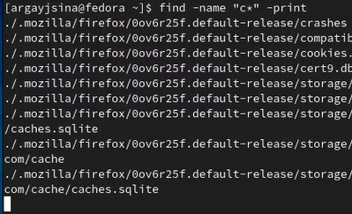

Затем я сделала то же самое с помощью *ls*, конвейера, и *grep*.(рис. [-@fig:005]) Вывод файлов, названия которых начинаются с с (2 способ)

**5.** Вывела на экран (постранично) имена файлов из каталога */etc*, начинающиеся с символа *h*, использовав *grep*.(рис. [-@fig:006]) 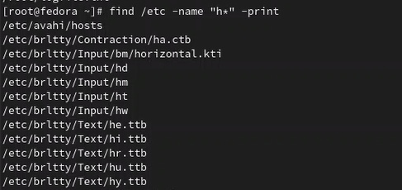

**6.** В фоновом режиме запустила команду *find* и перенаправление вывода, которые будут записывать в файл *~/logfile* файлы, имена которых начинаются с *log*.(рис. [-@fig:007]) Запись имен файлов, начинающихся с log, в logfile

**7.** Удалила *logfile* .(рис. [-@fig:008]) Удаление logfile

**8.** В фоновом режиме запустила gedit.(рис. [-@fig:009]) Запуск в фоновом режиме gedit

**9.** Определила идентификатор процесса *gedit*, используя команду *ps*, конвейер и фильтр *grep*.(рис. [-@fig:010]) Определение идентификатора gedit

**10.** Прочитала справку команды *kill*. Далее, воспользовавшись ею, завершила процесс *gedit*.(рис. [-@fig:011;-@fig:012]) 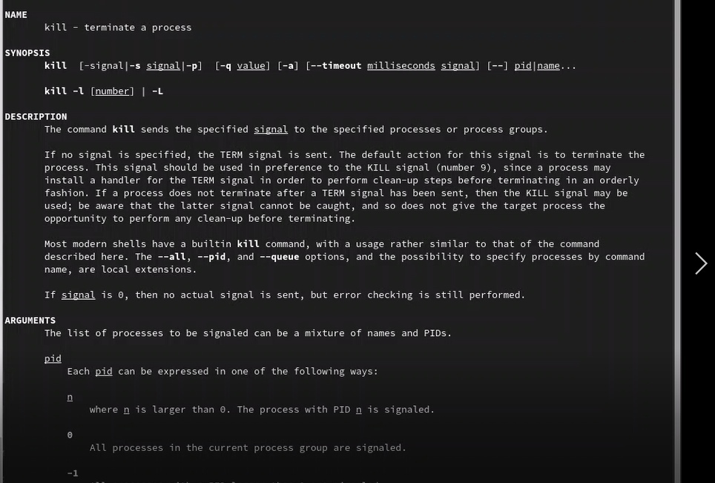 Завершение gedit

**11.** Предварительно получив более подробную информацию о *df* и *du*, с помощью команды *man*, воспользовалась ими.(рис. [-@fig:013]) 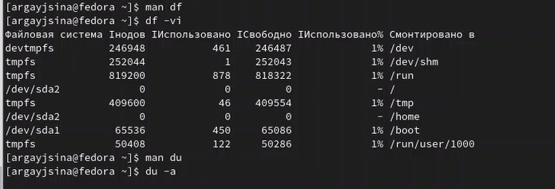

**12.** С помощью команды *find* вывела название директорий, находящихся в домашнем каталоге.(рис. [-@fig:014]) Вывод каталогов, находящихся в домашнем каталоге

# Вывод

Мы научились пользоваться инструментами поиска файлов и фильтрации текстовых данных. Приобрели практические навыки: по управлению процессами (и заданиями), по проверке использования диска и обслуживанию файловых систем.

# Контрольные вопросы.

1. Какие потоки ввода вывода вы знаете?

* В системе по умолчанию открыто три специальных потока:
  + stdin — стандартный поток ввода (по умолчанию: клавиатура), файловый дескриптор 0;
  + stdout — стандартный поток вывода (по умолчанию: консоль), файловый дескриптор 1;
  + stderr — стандартный поток вывод сообщений об ошибках (по умолчанию: консоль), файловый дескриптор 2.

1. Объясните разницу между операцией > и >>.

* “>” - перенаправление вывода (stdout) в файл.
* “>>” - Перенаправление вывода (stdout) в файл, но при этом он открывается в режиме добавления.

1. Что такое конвейер?

* Конвейер (pipe) служит для объединения простых команд или утилит в цепочки, в которых результат работы предыдущей команды передаётся последующей.

1. Что такое процесс? Чем это понятие отличается от программы?

* Главное отличие между программой и процессом заключается в том, что программа - это набор инструкций, который позволяет ЦПУ выполнять определенную задачу, в то время как процесс - это исполняемая программа.

1. Что такое PID и GID?

* Каждому процессу Linux или Unix или выполняемой программе, автоматически присваивается идентификационный номер уникального процесса (PID). PID автоматически присваивает номер для каждого процесса в системе.
* Кроме идентификационного номера пользователя с учётной записью связан идентификатор группы. Группы пользователей применяются для организации доступа нескольких пользователей к некоторым ресурсам. У группы, так же, как и у пользователя, есть имя и идентификационный номер — GID

1. Что такое задачи и какая команда позволяет ими управлять?

* Запущенные фоном программы называются задачами (jobs). Ими можно управлять с помощью команды jobs, которая выводит список запущенных в данный момент задач. Для завершения задачи необходимо выполнить команду kill.

1. Найдите информацию об утилитах top и htop. Каковы их функции?

* top - интерактивный просмотрщик процессов. htop аналог top.

1. Назовите и дайте характеристику команде поиска файлов.

* Команда find используется для поиска и отображения на экран имён файлов, соответствующих заданной строке символов.

1. Можно ли по контексту (содержанию) найти файл? Если да, то как?

* grep -r -n «text» /path , где *-n* показывает строку, где был найден фрагмент, а *-r* осуществляет розыск рекурсивно, в файлах в самом каталоге */path* и в его подкаталогах;

1. Как определить объем свободной памяти на жёстком диске?

* С помощью команды *df -h* можно посмотреть объем занятой и свободной памяти на жестком диске.

1. Как определить объем вашего домашнего каталога?

* Воспользоваться командой, указанной выше, и постараться найти домашний каталог среди всех остальных.

1. Как удалить зависший процесс?

* Узнать его идентификационный номер и воспользоваться командой *kill*.